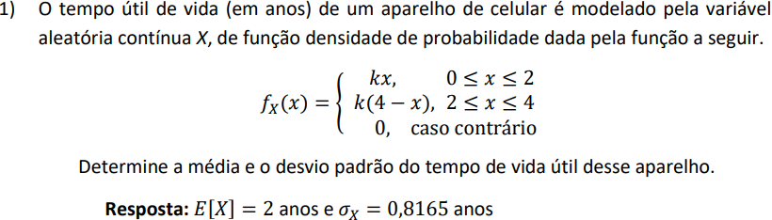**M008 – A (Exercício 6 – CAP.3)**

$$\int_{0}^{2}{kx dx+\int_{2}^{4}{k\left(4-x\right)=1}}$$

$$k .\int_{0}^{2}{x dx+k .\int_{2}^{4}{\left(4-x\right)=1}}$$

2 4

$$k . x + k \left(4-x\right) =1$$

0 2

2 4

$$E\left[x\right]=\frac{1}{4}∙\frac{{ x}^{3}}{3} + \frac{1}{4}∙\frac{ 4x²}{2}-\frac{ x³}{3}$$

0 2

$$E\left[x\right]=\frac{1}{4}∙ \frac{\left(8-0\right)}{3} + \frac{1}{4}∙\left(\frac{4\left(16-4\right)}{2}-\frac{(64-8)}{3}\right)$$

$$E\left[x\right]=\frac{1}{4}∙ \frac{8}{3} + \frac{1}{4}∙\left(\frac{48}{2}-\frac{56}{3}\right)$$

$$E\left[x\right]=\frac{2}{3}+ \frac{4}{3}=2 anos$$

$$E\left[x²\right]=\int_{0}^{2}{x²∙\frac{1}{4}x dx+\int_{2}^{4}{x²∙\frac{1}{4}\left(4-x\right)}}$$

$$E\left[x²\right]=\frac{1}{4}∙\int_{0}^{2}{x^{3}dx+\frac{1}{4}∙\int_{2}^{4}{4x²-x³}}$$

2 4

0 2

*σ*X2

*σ*X2

*σ*X

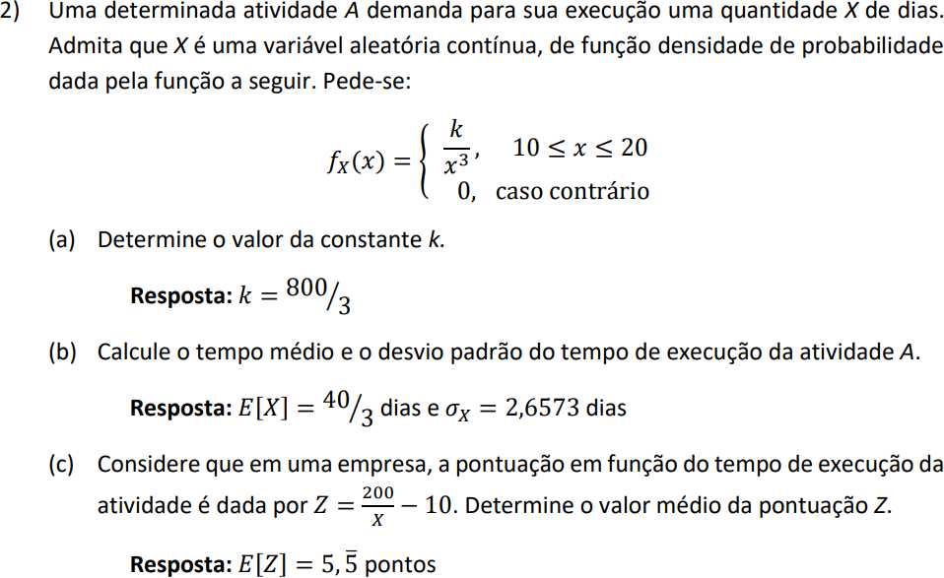**(a)**

20 20

10 10

**(b)**

20 20

10 10

20

10

*σ*X2

*σ*X2

*σ*X

**(c)**

20 20

10 10

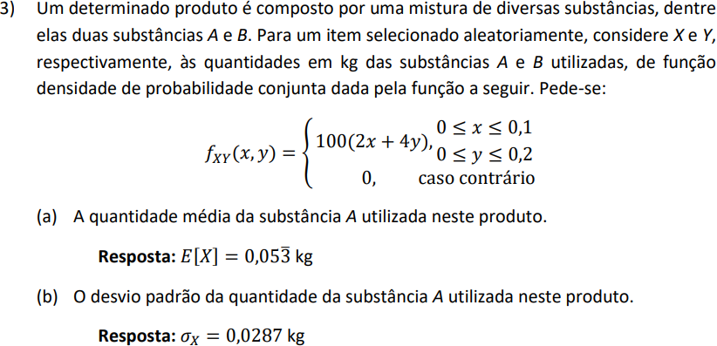

**(a)**

0,2

0

0,1

0

**(b)**

0,1

0

*σ*X2

*σ*X2

*σ*X